ŞUBAT 2024
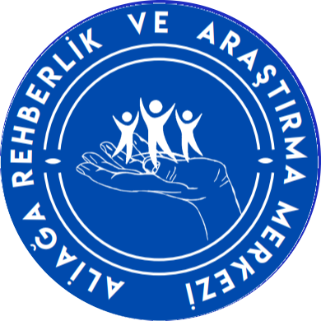
ÇOCUKLARDA FİZİKSEL AKTİVİTENİN ÖNEMİ
Fiziksel aktivite, doğumdan itibaren yaşamın
vazgeçilmez bir parçasıdır. Düzenli bir fiziksel
aktivite; sağlıklı büyüme, gelişim ve sağlığın her
yaşta korunması için gereklidir. Hastalıkların
önlenmesinde etkili ve uygulanması kolay bir
araçtır.

- Çocuklar da yetişkinler gibi fiziksel aktiviteye düzenli olarak en az 30 dk/gün, 3-4 kez/hafta katılmalıdırlar. Yürüme, futbol, ip atlama, sıçrama gibi eğlendiren ve güvenle yapılan tüm aktivitelere katılabilir. Çocuğun yaş, vücut büyüklüğü ve fiziksel gelişimi için doğru olan sporu seçmek önemlidir.

ŞUBAT 2024

Çocuklar için en iyi egzersiz:
- Çocuklarda yetişkinler gibi fiziksel aktiviteye düzenli olarak en az 30 dk/gün, 3-4 kez/hafta katılmalıdırlar.
- Egzersizin en iyisi çocuğun düzenli olarak yaptığı bir tanesidir. Bu eğlendirici ve ödül kazandıran aktiviteleri bulmaya yardım eder. Eğlendiren ve güvenli yapılan tüm aktivitelere katılabilir: yürüme, futbol, ip atlama, sıçrama olabilir.
- Çocuğun yaş, vücut büyüklüğü ve fiziksel gelişimi için doğru olan spor dalı seçilmeli.
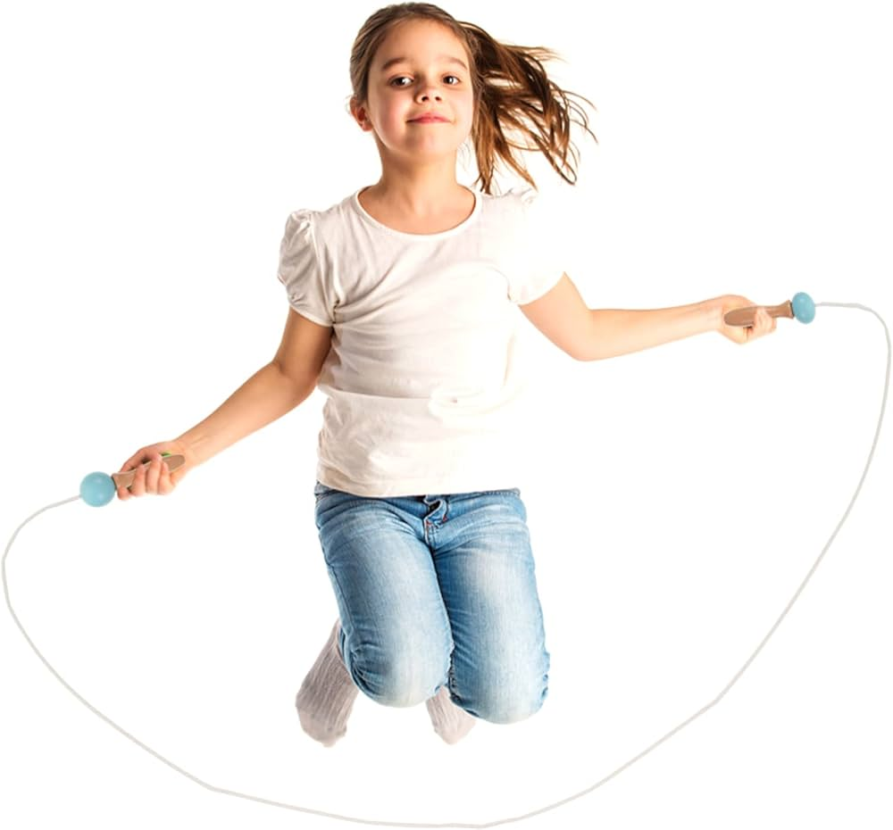

Çocuklarda Hareketi Arttırmak için Öneriler
- Okullarda uygun olan yerlere fiziksel aktivitenin önemini anlatan broşür ve posterler asılmalıdır.
- Okul beden eğitimi ve beslenme programları desteklenmelidir. Uygun havalarda beden eğitimi dersleri ve teneffüs aktiviteleri bahçede yapılmalıdır.
ŞUBAT 2024

- Öğretmenler çocuk ve gençlerin fiziksel aktivitenin önemini kavramalarını ve bu konuda konuşmalarını sağlamalıdır.
- Güvenli olan ve mümkün olan her şartta yürüyüş tercih edilmelidir. Asansör yerine merdivenle çıkma önerilip özendirilmelidir.
- Çocuklar ev ödevinden önce, okuldan sonra dışarıda aktiviteye cesaretlendirilmelidir. Çocukların dışarıda oynamasına izin verilmelidir.
- Okullarda spor alanları arttırılmalıdır.

Bu aktiviteler çocuğunuzun;
- Sağlıklı bir vücut ağırlığına sahip olmasını,
- Hareket becerilerinin gelişmesini,
- Zindeliğinin artmasını,
- Kalbinin sağlıklı olmasını,
- Neşeli, mutlu ve özgüvenli olmasını sağlar.
- Çocuğunuzun öğrenme ve dikkat yeteneğini artırır.
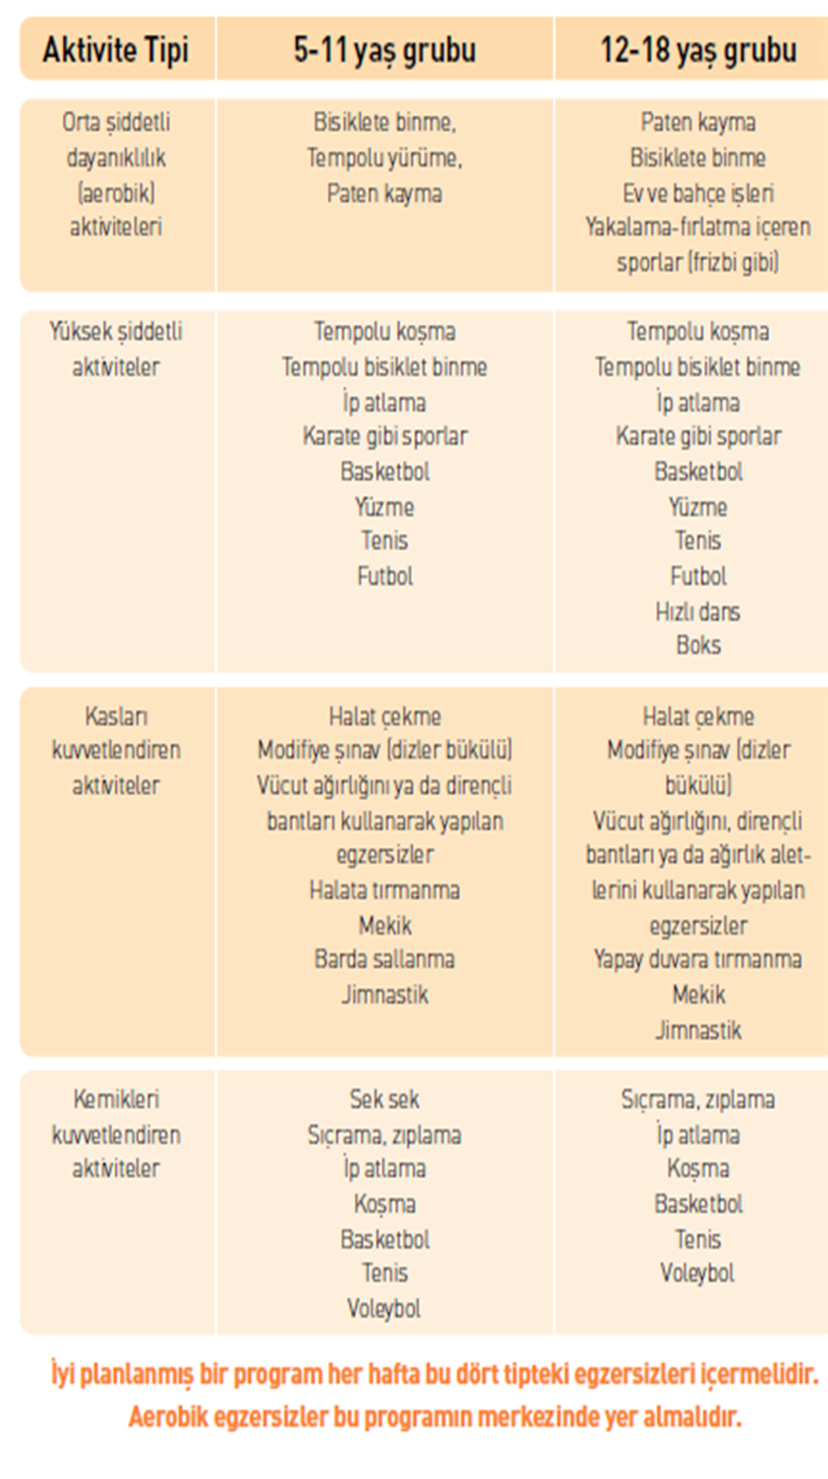
ŞUBAT 2024

